**PC端操作手册**

# 登录平台

输入地址：<https://znlykjdx1.jxjy.chaoxing.com/login>

点击首次登录

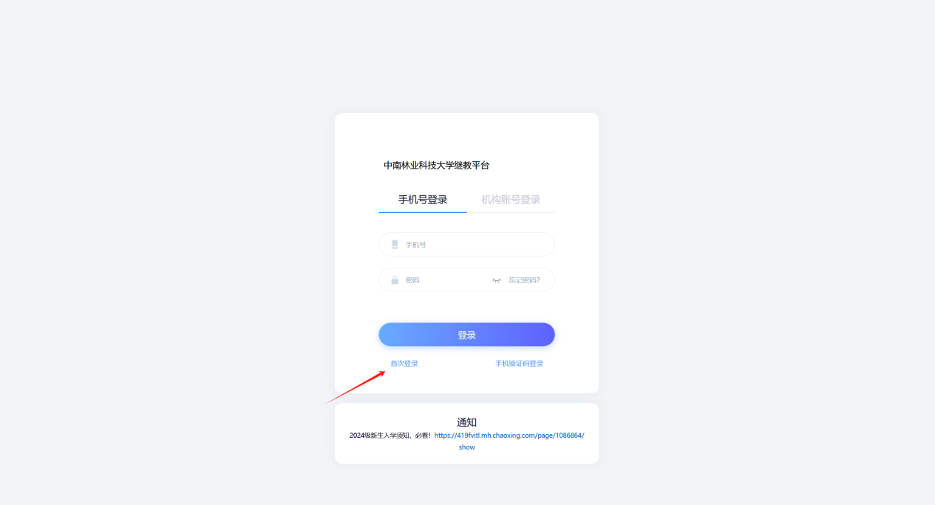

输入手机号码，接收到验证码之后再输入验证码



按照提示内容，输入学号及姓名

**注意事项：不清楚自己学号的可以登录学信网查看或者联系教学点管理人员获取**

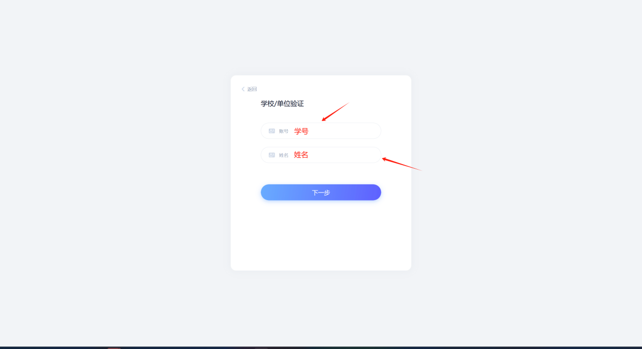

# 开始课程学习

点击“课程”，选中课程，进入**章节**界面点击章节，开始学习

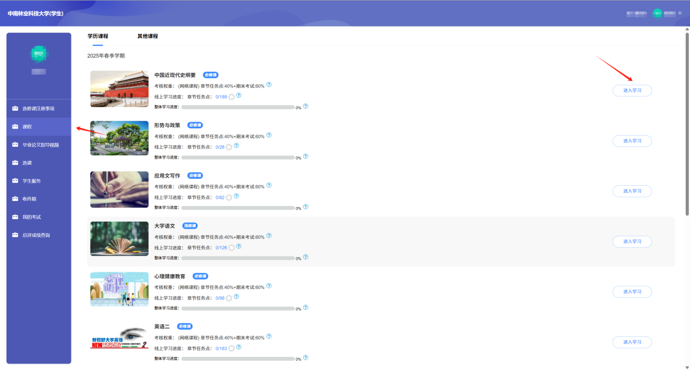

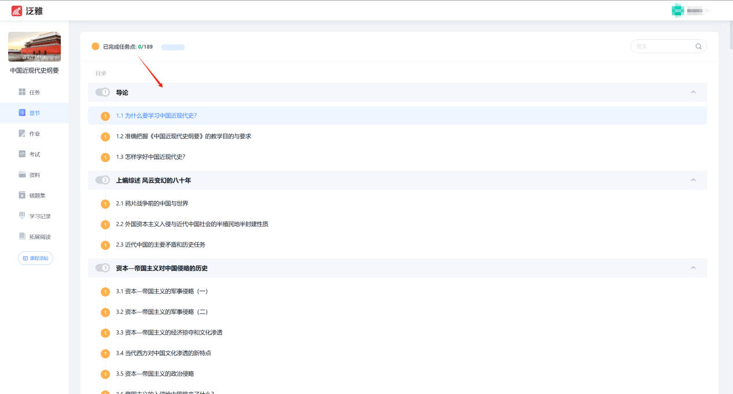

# 在线考试

点击“我的考试”，选中考试，点击开始考试进行答题

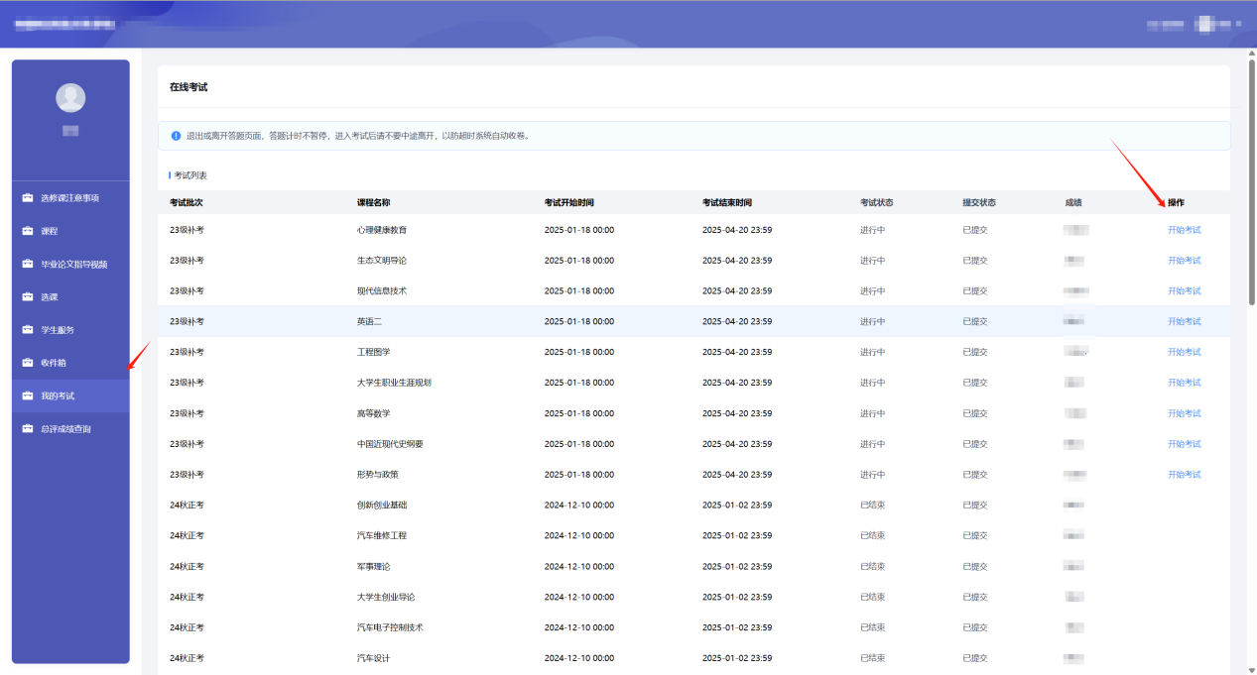

点击勾选“我已阅读同意”，再点击进入考试

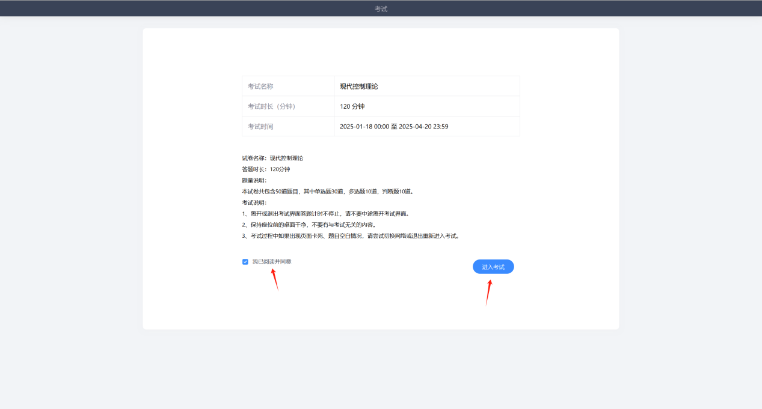

# 总评成绩查询

点击“总评成绩查询”可查看自己所有课程成绩是否合格

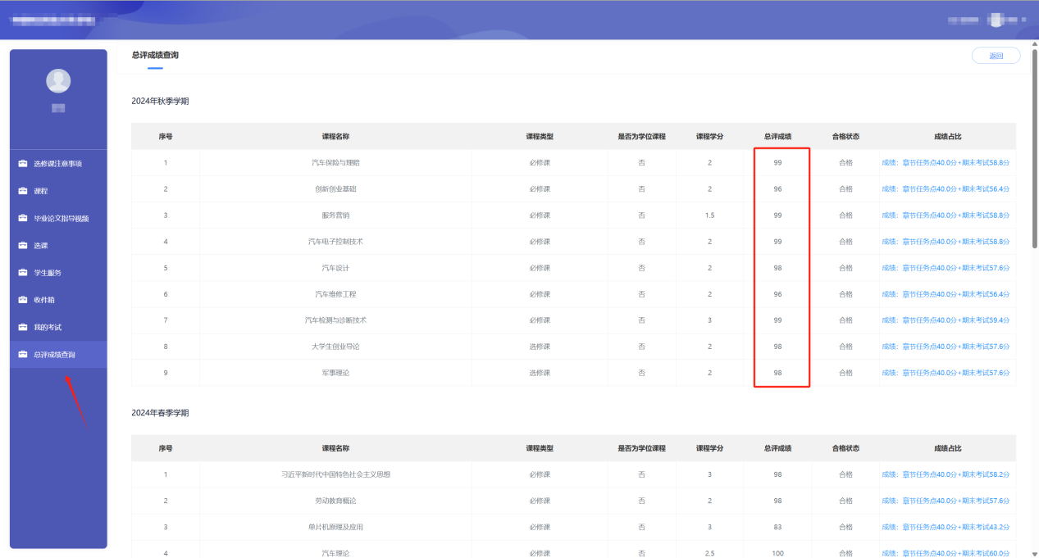

**移动端学生操作手册**

# 下载学习通

扫下方二维码下载，或手机应用商店里搜索下载“学习通”。



# 登录平台

首次登录的学生需要进行手机端注册。注册成功后，可以使用手机号登录平台。

进入手机端【注册】界面，输入手机号—获取验证码—设置密码，点击进入【下一步】。

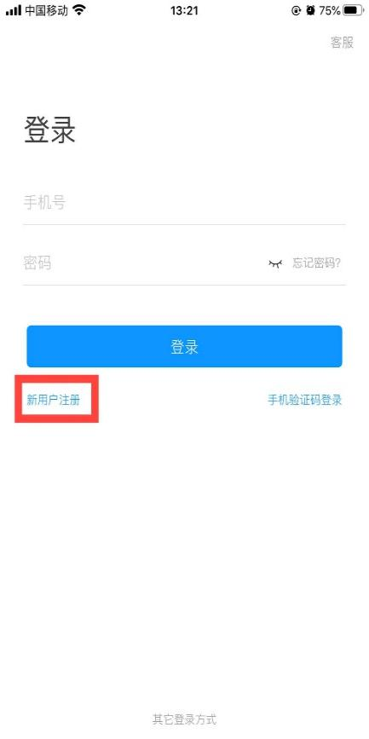 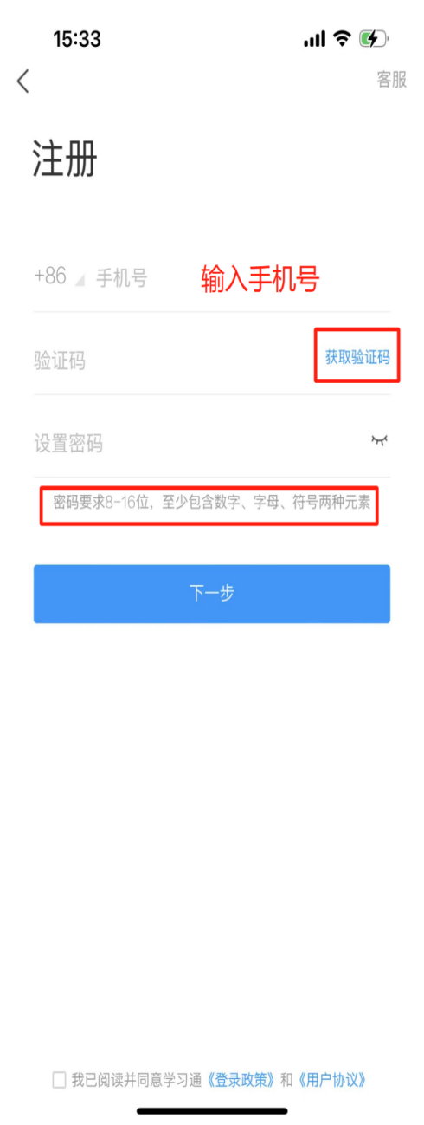

进入【单位验证】界面，输入单位UC码**“192797”**点击下方提示框内的**“中南林业科技大学”**

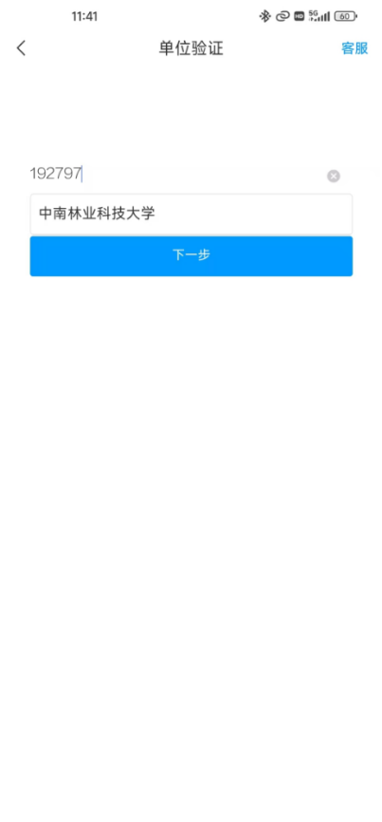

进入学号绑定界面填写学号后完成绑定。



**注意：不清楚学号的登录学信网查询或联系教学点管理员查询**

# 课程学习、在线考试、成绩查询

登录学习通之后，点击我的课程、在线考试、总评成绩查询可进行课程学习、考试、成绩查询的功能

